직무 보상 계획

1. Project개발 성공 보상
   1. 보상 산출 방식 : 추정된 재료비 + 추정된 일정에 대한 총 인건비
   2. Day to Cost Graph에 의거하여 보상 지급

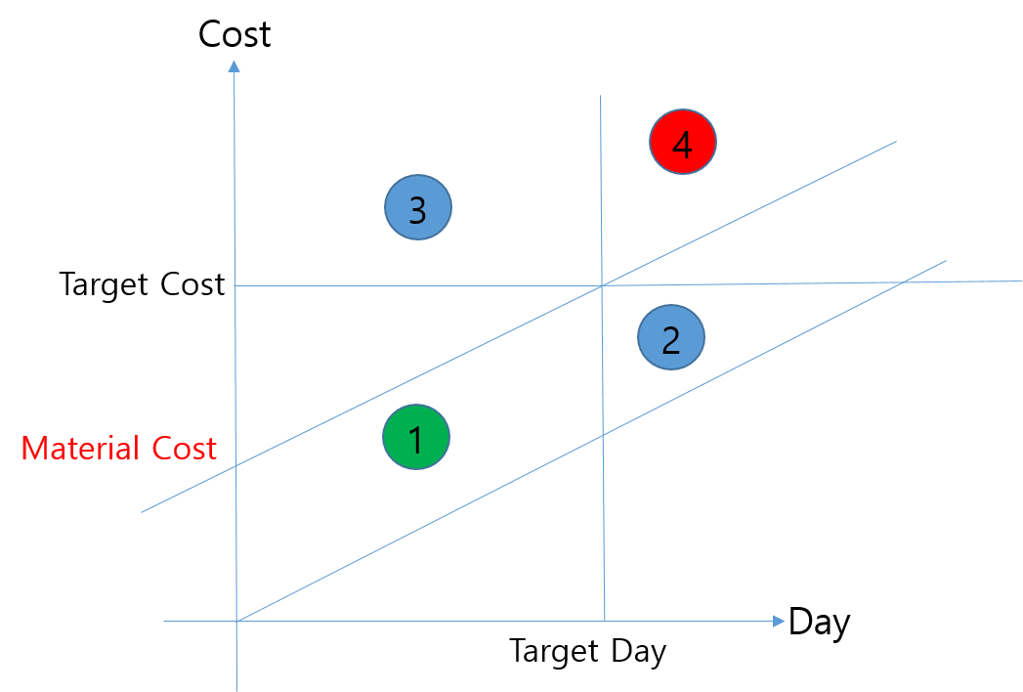

* 1. 보상 내용

1번 영역 : 절감된 Material Cost 에 대한 인센티브 지급 (1/N)

단축된 일정에 대한 휴가 보상 (10%)

2,3번 영역 : 없음.

4번 영역 : 연봉 인상률 penalty

연봉 인상률 = 직전 연봉 인상률 \* (1 - $\frac{Exceed Cost}{Target Cost}$)

연봉 인상률은 각 프로젝트별 적용.

1. 제품 원가 절감 보상
   1. 제품 원가 추정
   2. 절감된 원가에 대해서 매출 발생시 20%를 반기별로 현금 인센티브 지급
2. 특허 출원 및 등록
   1. 출원 건당 20 만원 지급
   2. 등록 건당 50 만원 지급
   3. 특허 권리 10% 보장
3. 별칙

본 계획은 2016년도 10월 5일에 작성된 계획서이고 현실에 맞지 않는 부분은 1년에 한번 수정 적용할 수 있다.

2016년 10월 5일

주식회사 이그쉐어

대표이사 엄민영

